Katholiek Onderwijs Vlaanderen
Dienstverlening
Team identiteit en pastoraal
2026-09-01

Jaarthema 2026-2027 Liefde werkt in barmhartigheid.

Project “De boom van Liefde en Barmhartigheid”.

Doelgroep: kleuters-en lager onderwijs.
Inhoud
1 Opzet van het project 2
1.1 10 hartendoosjes 2
2 Benodigdheden 2
3 Zorgtips per maand voor de leerlingen 2
3.1 September: dorstigen laven – NIEMAND VERGETEN 3
3.2 Oktober: zieken verzorgen – anderen VERZORGEN 3
3.3 November: doden begraven – anderen TROOSTEN 3
3.4 December: vreemdelingen herbergen – anderen WELKOM heten 3
3.5 Januari: vrede zoeken – SORRY zeggen 4
3.6 Februari: gevangenen bezoeken – een NIEUWE KANS geven 4
3.7 Maart: hongerigen spijzen – DELEN 4
3.8 April: naakten kleden – elkaar BESCHERMEN 4
3.9 Mei: zorgen voor de schepping – ZORGEN VOOR DE NATUUR 4
3.10 Juni: hoop levend houden – HOOP 5
4 Zorgtips per maand voor het team. 5
4.1 September: dorstigen laven – zorgen dat NIEMAND wordt VERGETEN 5
4.2 Oktober: zieken verzorgen – anderen VERZORGEN 5
4.3 November: doden begraven – anderen TROOSTEN 5
4.4 December: vreemdelingen herbergen – anderen WELKOM heten 5
4.5 Januari: vrede zoeken – SORRY zeggen. 5
4.6 Februari: gevangenen bezoeken – SORRY ZEGGEN 5
4.7 Maart: hongerigen spijzen - DELEN 5
4.8 April: naakten kleden – elkaar BESCHERMEN 6
4.9 Mei: zorgen voor de schepping – ZORGEN VOOR DE NATUUR 6
4.10 JunI: hoop levend houden – HOOP 6
5 5. Afrondend gebedsmoment 6
6 6. Bijlagen 7
6.1 Afbeeldingen uit Leeftocht per maand (Anneke Bollebakker) 7
6.2 Buitenkant hartendoosjes met bijbelcitaten 8
6.3 Binnenkant hartendoosjes stroken/doe-hartjes per maand 9
6.3.1 Voor de leerlingen: 9
6.3.2 Voor het team: 14
6.4 Hartenpuzzels 14
6.5 Bijbelverhaal van Tobit 15
Tobit en het begraven van de doden. 15
6.6 6.6 Hartenhangertje voor boom 15

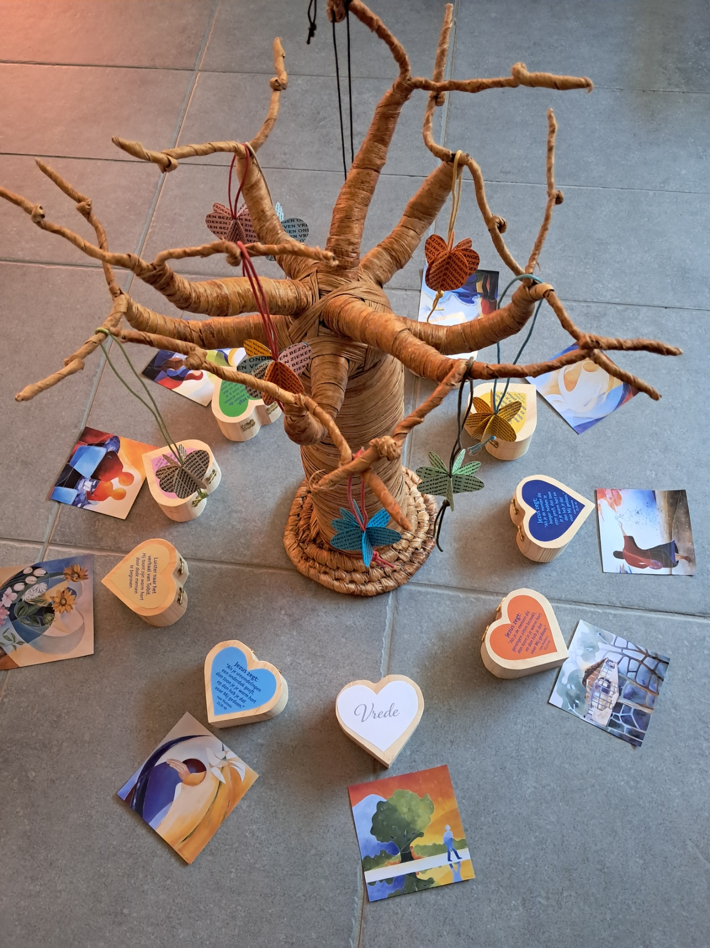

Opzet van het project
Dit schooljaar gaan we samen aan de slag met het jaarthema: “Liefde werkt in barmhartigheid”. We willen de pastorale zorg versterken en zichtbaar maken in het dagelijkse schoolleven.
Elke maand staat één werk van barmhartigheid centraal. We vertalen deze naar begrijpelijke en haalbare acties voor onze kleuters, leerlingen en voor het schoolteam.

10 hartendoosjes
We werken met 10 hartendoosjes.
Op de buitenkant staat een korte inspirerende Bijbetekst.
In het doosje zitten strookjes met zorgtips.

Barmhartigheid betekent voor ons immers “met je hart zien dat iemand hulp nodig heeft en daarnaar handelen; Barmhartig zijn is zorgzaam zijn.
Doorheen het schooljaar groeit zo stap voor stap onze boom van Liefde en Barmhartigheid.

Benodigdheden
-Een stevige tak (als symbool voor de boom)
-Hartenhangers (zie patroon in de bijlagen
-Hartendozen met zorgtips (zie bijlagen
-Bijbelverhaal van Tobit (zie bijlagen)

Zorgtips per maand voor de leerlingen

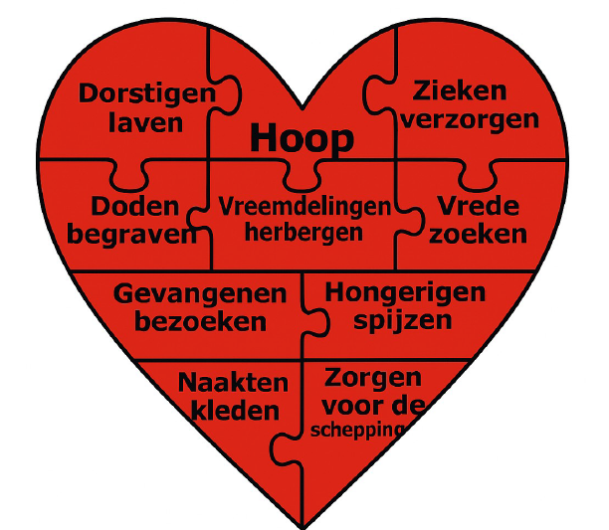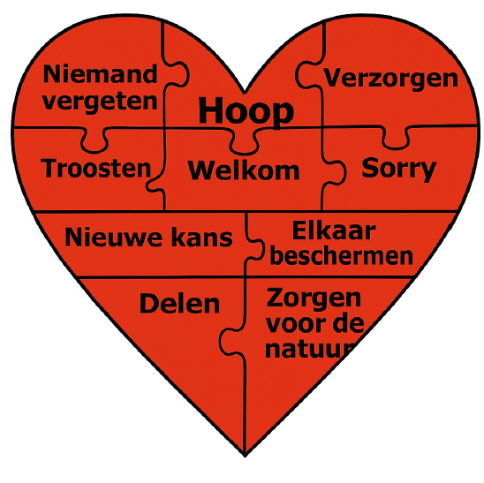

September: dorstigen laven – NIEMAND VERGETEN
Wat betekent dit?
We zorgen ervoor dat we niemand vergeten en dat niemand iets tekort komt.Net zoals je water geeft aan iemand die dorst heeft.

Zorgtips:
-Iemand uitnodigen om mee te spelen
-Even checken: “Is iedereen er?”
-Wacht even op iemand die wat trager werkt of beweegt.
-Een tekening maken voor een afwezige klasgenoot of juf/meester

Oktober: zieken verzorgen – anderen VERZORGEN
Wat betekent dit?
We hebben aandacht voor hoe het met anderen gaat en zorgen voor elkaar.

Zorgtips:
-Een luisterend oor bieden aan iemand
-Een kaartje maken voor een ziek klasgenootje
-Helpen wanneer iets moeilijk gaat.
-Vragen: “Hoe gaat het met jou?”

November: doden begraven – anderen TROOSTEN
Wat betekent dit?
We hebben respect voor ieders verdriet en geven elkaar steun.

Zorgtips:
-Tijd maken voor iemand die verdrietig is.
-Vragen “Wat heb je nodig?” om je beter te kunnen voelen.
-Durven zeggen: “Ik ben er voor jou als je me nodig hebt.”
-Wat kan ik voor je doen?
Tip: je kan ook werken met het verhaal van Tobit. Deze vertaling voor kinderen maakt hen vertrouwd met herkomst van dit werk van barmhartigheid: de doden begraven. Het illustreert het respect voor overledenen.

December: vreemdelingen herbergen – anderen WELKOM heten
Wat betekent dit?
We zorgen ervoor dat ELKE LEERLING zich thuis voelt op school.

Zorgtips:
-Zorgen voor een warm welkom voor wie nieuw is op school.
-Iedereen hoort erbij: jij mag meedoen!
-Bidden voor mensen die geen thuis hebben of moeten vluchten.
-“Goeiemorgen zeggen” tegen iedereen.

Januari: vrede zoeken – SORRY zeggen
Wat betekent dit?
Vrede zoeken is kiezen voor een verzoenende houding. We kiezen voor oplossingen en proberen conflicten goed op te lossen.

Zorgtips:
-Vrede begint klein. Ook op school willen we er werk van maken.
-Eerst praten in plaats van roepen of duwen.
-Sorry zeggen én het ook goed maken.
-Samen een oplossing zoeken waar iedereen zich goed bij voelt.

Februari: gevangenen bezoeken – een NIEUWE KANS geven
Wat betekent dit?
We blijven geloven in elkaar, ook na fouten.

Concrete zorgtips:
-Iemand opnieuw laten meespelen na een ruzie.
-Niet blijven herhalen wat fout ging.
-Zeggen: “Je mag opnieuw beginnen.”
-Geduld hebben als iets niet meteen lukt.

Maart: hongerigen spijzen – DELEN
Wat betekent dit?
Delen wat je hebt.

Zorgtips:
-Je boterham of koek of spullen delen.
-Complimentjes delen.
-Ik maak tijd voor jou!
-Wat van mij is mag ook van jou zijn

April: naakten kleden – elkaar BESCHERMEN
Wat betekent dit?
We zorgen ervoor dat iedereen zich veilig voelt.

Zorgtips:
-Samen sterk tegen pesten, uitlachen en uitsluiten.
-Peter of meter zijn van een medeleerling op school.
-Een veilige school of klas begint bij mij.
-Durf te zeggen: “Dat is niet oké.”

Mei: zorgen voor de schepping – ZORGEN VOOR DE NATUUR
Wat betekent dit?
Zorgen voor de schepping is zorgen voor de mooie natuur en onze directe schoolomgeving.

Zorgtips:
-Afval in de juiste vuilbak gooien: sorteer!
-Zuinig omgaan met papier.
-Het licht uitdoen wanneer je de klas verlaat.
-Geen water verspillen.

Juni: hoop levend houden – HOOP
Wat betekent dit?
We blijven positief en geven niet op.

Zorgtips:
-Anderen nieuwe kansen blijven geven
-Iemand aanmoedigen die iets moeilijk vindt
-Positieve woorden gebruiken.
-Samen vieren, bidden en danken voor alles wat goed ging.

Zorgtips per maand voor het team.

September: dorstigen laven – zorgen dat NIEMAND wordt VERGETEN
Als team betekent dit:
-Oog hebben voor elk kind, ook wie minder opvalt.
-Zorgsignalen delen met elkaar
-Je tijd nemen om alle leerlingen echt te leren kennen.

Oktober: zieken verzorgen – anderen VERZORGEN
Als team betekent dit:
-Zorg tonen voor collega’s die het moeilijk hebben: werkdruk, privé, gezondheid.
-Momenten creëren van rust en veiligheid in de klas.
-Zorgen voor een warm en veilig klimaat in alle ruimtes: klas, speelplaats, refter.

November: doden begraven – anderen TROOSTEN
Als team betekent dit:
-Ruimte geven voor verdriet van kinderen én collega’s
-Reageren met empathie, niet met oordeel.
-Je tijd nemen voor gesprekken wanneer iets moeilijk is

December: vreemdelingen herbergen – anderen WELKOM heten
Als team betekent dit:
-Hebben we duidelijke afspraken rond onthaal en begeleiding?
-Hoe toegankelijk en aanspreekbaar zijn we naar ouders toe?
-Rekening houden met diversiteit: taal, cultuur, achtergrond
-Nieuwe collega’s blijvend ondersteunen

Januari: vrede zoeken – SORRY zeggen.
Als team betekent dit:
-Kiezen voor een herstelgerichte aanpak bij conflicten
-Conflicten uitspreken op een respectvolle manier als kritische vriend van elkaar
-Durven sorry zeggen naar elkaar en naar leerlingen

Februari: gevangenen bezoeken – SORRY ZEGGEN
Als team betekent dit:
-We kijken naar kinderen met een groeibril, niet enkel naar fouten.
-Verwachtingen afstemmen en ondersteuning bieden
-Als team reflecteren: wat heeft dit kind nodig om opnieuw te groeien?
-Collega’s ruimte geven om te leren en te groeien.

Maart: hongerigen spijzen - DELEN
Als team betekent dit:
-Openstaan voor of inzetten op teamteaching waar mogelijk
-Verantwoordelijkheid delen voor alle leerlingen, niet alleen “mijn klas”
-Elkaar ondersteunen bij moeilijke klasgroepen

April: naakten kleden – elkaar BESCHERMEN
Als team betekent dit:
-Signalen van pesten of onveiligheid altijd ernstig nemen.
-Elkaar aanspreken op gedrag dat niet oké is
-Elkaars grenzen bewaken: werk-privébalans, draagkracht collega’s

Mei: zorgen voor de schepping – ZORGEN VOOR DE NATUUR
Als team betekent dit:
-Duurzaamheid integreren in lessen en schoolwerking
-Stimuleren van buitenleren en natuurbeleving
-Als school duurzame keuzes durven maken qua materiaal, uitstappen…

JunI: hoop levend houden – HOOP
Als team betekent dit:
-Biddend vieren en samen danken voor wat goed loopt.
-Het schooljaar positief en verbindend afsluiten
-Waardering uitspreken aan elkaar binnen het team
-Vol vertrouwen uitkijken naar het volgende schooljaar.

5. Afrondend gebedsmoment
Aan het einde van elke maand en op het einde van het schooljaar is het waardevol om samen stil te staan bij dit proces. Dit kan vierend en biddend gebeuren met een afsluitend klasgebed rond de Boom van Liefde en Barmhartigheid of in de slotviering.
Mogelijke gebeden voor kinderen:
Goede God
Wij kijken naar onze boom.
Elke maand groeit hij een beetje meer.
Dank U voor alle kleine goede dingen
die wij hebben gedaan.
Wij weten nu: het goede doen WERKT!
Help ons om te blijven zorgen voor elkaar,
zodat onze boom verder groeit
vol liefde en warme harten.
Amen

Goede God
Onze boom is vol geworden.
We probeerden niemand te vergeten,
voor elkaar te zorgen en troost te geven.
We zeiden welkom en probeerden sorry te zeggen
en gaven elkaar nieuwe kansen.
We leerden delen,
elkaar beschermen,
te zorgen voor de natuur
en hoopvol te blijven.
Dank U dat wij dit samen konden doen.
Amen.

Mogelijke gebeden voor leerkrachten:
Goede God
Wij staan stil bij wat gegroeid is
in onze klas en in ons team.
Dank U voor momenten van zorg,
aandacht en verbondenheid.
Geef ons ogen die zien wie ons nodig heeft,
en moed om te handelen in barmhartigheid.
Laat onze school een plaats zijn
waar “Liefde werkt in barmhartigheid”
en deze zichtbaar wordt
In kleine en grote daden.
Amen.

Goede God
In dit schooljaar mochten wij bouwen
aan een boom van liefde en barmhartigheid.
We zochten manieren
om niemand te vergeten
Om zorg te dragen voor elkaar
en ruimte te maken voor verdriet.
We probeerden gastvrij te zijn
verzoening te zoeken
en elkaar nieuwe kansen te geven.
We hebben gedeeld, beschermd
en zorg gedragen voor uw schepping.
Dank U voor wat mocht groeien
Geef ons blijvende kracht
om met een open blik en een warm hart
verder te bouwen aan deze weg.
Amen

6. Bijlagen

Afbeeldingen uit Leeftocht per maand (Anneke Bollebakker)
https://pro.katholiekonderwijs.vlaanderen/leeftocht/ontdek-alle-nummers

Buitenkant hartendoosjes met bijbelcitaten
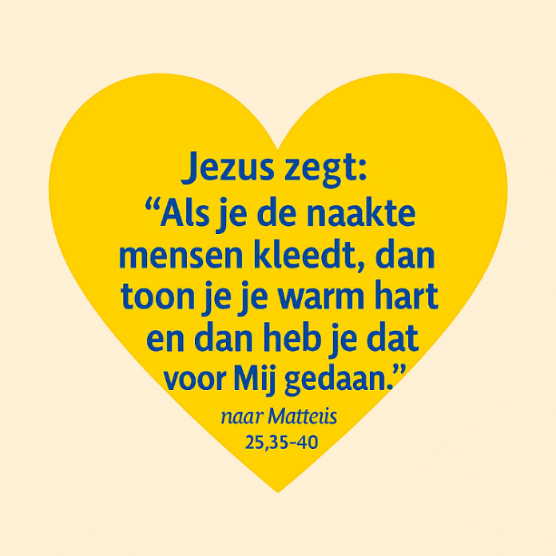

Binnenkant hartendoosjes /doe-hartjes per maand

Voor de leerlingen:
September
Iemand uitnodigen om mee te spelen.
Even checken: “Is iedereen er?”

Maak een tekening voor een afwezige
Wacht op iemand die wat trager werkt.

-Iemand uitnodigen om mee te spelen
-Even checken: “Is iedereen er?”
-Wacht even op iemand die wat trager werkt of beweegt.
-Een tekening maken voor een afwezige klasgenoot of juf/meester

Oktober

Een kaartje maken voor een zieke.
Een luisterend oor bieden.

Vragen: “Hoe gaat het met jou?”
Helpen wanneer het moeilijk gaat.

-Een luisterend oor bieden aan iemand
-Een kaartje maken voor een ziek klasgenootje
-Helpen wanneer iets moeilijk gaat.
-Vragen: “Hoe gaat het met jou?”

November

Ik ben er voor jou!
Wat heb je nodig?

Tijd maken voor iemand die verdrietig is.
Wat kan ik voor je doen?

-Tijd maken voor iemand die verdrietig is.
-Vragen “Wat heb je nodig?” om je beter te kunnen voelen.
-Durven zeggen: “Ik ben er voor jou als je me nodig hebt.”
-Wat kan ik voor je doen?

December

Jij mag meedoen!
Warm welkom voor wie nieuw is.

Goede morgen zeggen tegen iedereen.
Bidden voor mensen die geen thuis hebben.

-Zorgen voor een warm welkom voor wie nieuw is op school.
-Iedereen hoort erbij: jij mag meedoen!
-Bidden voor mensen die geen thuis hebben of moeten vluchten.
-“Goeiemorgen zeggen” tegen iedereen.

Januari

Eerst praten!
Vrede begint klein.

Samen een oplossing zoeken.
Sorry zeggen én het ook goed maken.

-Vrede begint klein. Ook op school willen we er werk van maken.
-Eerst praten in plaats van roepen of duwen.
-Sorry zeggen én het ook goed maken.
-Samen een oplossing zoeken waar iedereen zich goed bij voelt.

Februari

Niet blijven herhalen wat fout ging.
Iemand opnieuw laten meespelen na een ruzie.

Geduld hebben als iets niet meteen lukt.
Zeggen: “Je mag opnieuw beginnen.

-Iemand opnieuw laten meespelen na een ruzie.
-Niet blijven herhalen wat fout ging.
-Zeggen: “Je mag opnieuw beginnen.”
-Geduld hebben als iets niet meteen lukt.

Maart

Je boterham of koek of spullen delen.
Complimentjes delen.

Wat van mij is mag ook van jou zijn.
Ik maak tijd voor jou.

-Je boterham of koek of spullen delen.
-Complimentjes delen.
-Ik maak tijd voor jou!
-Wat van mij is mag ook van jou zijn.

April

Peter of meter zijn van een medeleerling.
Samen sterk tegen pesten.

Durft te zeggen: “Dat is niet oké.”
Een veilige school begint bij mij.

-Samen sterk tegen pesten, uitlachen en uitsluiten.
-Peter of meter zijn van een medeleerling op school.
-Een veilige school of klas begint bij mij.
-Durf te zeggen: “Dat is niet oké.”

Mei

Zuinig omgaan met papier.
Sorteer!

Geen water verspillen.
Het licht uitdoen.

-Afval in de juiste vuilbak gooien: sorteer!
-Zuinig omgaan met papier.
-Het licht uitdoen wanneer je de klas verlaat.
-Geen water verspillen.

Juni

Iemand aanmoedigen.
Nieuwe kansen blijven geven.

Samen vieren, bidden en danken.
Positieve woorden gebruiken.

-Anderen nieuwe kansen blijven geven.
-Iemand aanmoedigen die iets moeilijk vindt.
-Positieve woorden gebruiken.
-Samen vieren, bidden en danken voor alles wat goed ging.

Voor het team:
Zie pg 5 en 6

Hartenpuzzels

Bijbelverhaal van Tobit

Tobit en het begraven van de doden.
In de tijd dat Tobit leefde, woonde hij ver van zijn thuisland. Daar gebeurden soms nare dingen. Mensen die stierven werden niet altijd met respect behandeld. Soms bleven hun dode lichamen zomaar op straat liggen.
Tobit kon dat niet verdragen.
“Niemand mag vergeten worden” dacht hij.
’s Nachts, wanneer niemand keek, ging Tobit op pad. Hij nam het lichaam van iemand die gestorven was voorzichtig mee. Met liefde en eerbied begroef hij de dode in de grond. Hij bad een gebed en zorgde dat die persoon een rustplaats kreeg.
Dat was niet zonder gevaar. De koning had het verboden. Tobit wist dat hij gestraft kon worden. Toch bleef hij het doen, omdat hij vond dat het goed was.
Zo liet Tobit zien wat echte barmhartigheid is:
zorgen voor mensen, zelfs als ze er zelf niets meer voor terug kunnen doen.

6.6 Hartenhangertje voor boom
https://boekselen.nl/2018/02/diy-hart-hangertje-van-boekpaginas.html

